MAILWATCHER
Filter Engine

MODULE : MWADVT



Lotus Notes Version : 4.5+, 5.x, 6.x, 7.x

Comment contrôler vos flux SMTP.

Objectif #1 :
Limiter le flux massif de mails en provenance d’Internet comportant vos domaines mais avec des personnes inconnues ou visiblement contenant des adresses générés automatiquement par les moteurs de spam

Objectif #2 :
Limiter le nombre de dead mail et le nombre important de ‘Delivery Failure’ vers des adresses non connues – a priori considérées comme spam.

Objectif #3 :
Définir les émetteurs autorisés en envoyer des mails vers des domaines SMTP externes (Internet ).

Objectif #4 :
Laisser passer les ‘Delivery Failure’ vers les domaines connus – partenaires, clients, filiales, etc..

Toutes ces contraintes peuvent être traduite

Avec une unique règle de filtre ...

MailWatcher MW_RULES:

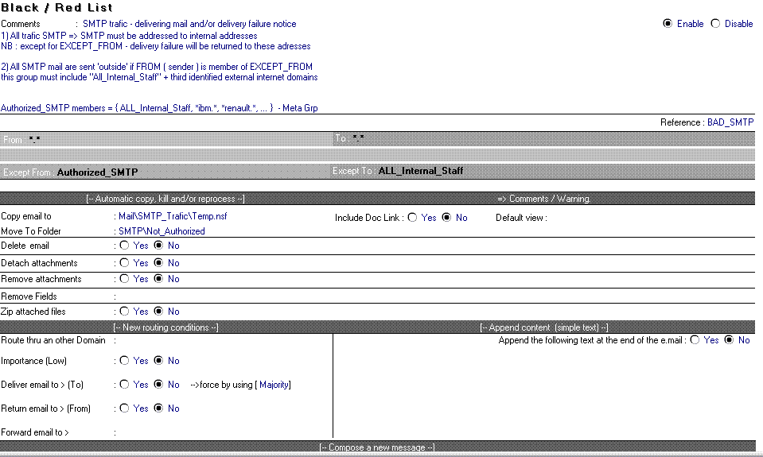

FROM : *.* (meta) : flux SMTP dans un environnement Lotus Notes - émetteur.
TO : *.* (meta) : flux SMTP dans un environnement Lotus Notes – destinataires

Les clauses ( FROM. TO) concernent tous les flux SMTP c'est-à-dire à la fois les flux entrants et sortants. C’est notamment le cas si vous avez en plus des formats Notes des émetteurs internes envoyant des mails au format SMTP. Dans le cas inverse (c'est-à-dire que vous flux interne sont 100% Lotus Notes) les clauses ( FROM. TO) ne concernent que les flux Entrant.

Actions de la règle

Pour les flux Entrants, le mail n’est pas distribué aux TO prévus mais copié et classé. Cela étant les actions ne s’appliqueront pas – donc le mail sera distribué normalement – si le TO est membre du groupe : ALL_Internal_Staff.

Le groupe ALL_Internal_Staff est stocké dans un carnet d’adresses (names.nsf – ou une autre base) il a pour fonction de maintenir facilement ( par inclusion de sous-groupes ) toutes les adresses internes « possibles » autrement dit toutes les adresses valides permettant au routeur de courrier de livrer un message dans la bonne boite aux lettres. Dans le cas d’un serveur Domino chaque utilisateur a plusieurs adresses possibles : adresse Internet, forwarding address et ses identifiant notes faisant office d’adresses ( fullname, shortname, alias).

Outre le test sur la recherche de l’exception par rapport au TO présent ou non dans une liste ( Except_To) qui en cas de succès permettra d’éviter l’application des actions, il y a aussi la clause (Except_From) qui elle en cas de succès permet de ne pas appliquer les actions…

Dans ce dernier cas si nous sommes en présence d’un émetteur membre du groupe Authorized_STMP qui aura probablement envoyé un mail avec une erreur dans l’adresse du destinataire. Rappel, si une des exceptions est vérifiée ( Except_From – Except_To) les règles ne s’appliquent pas, et par conséquent dans notre exemple le routeur de courrier émettra un avis de non distribution « delivery failure » vers l’émetteur ( objectif # 4)

Except_FROM : Authorized_SMTP ( meta grp)

Pour les flux Sortant, mail n’est pas distribué vers les TO prévus si l’adresse de l’émetteur (SMPTOriginator) n’est pas référencée dans le groupe : Authorized_SMTP.

Ce groupe doit donc contenir, si tous le monde est autorisé le groupe All_Internal_Staff ou un autre groupe listant les émetteurs autorisés à envoyer des mails vers Internet, car de fait les mail internes eux seront autorisés étant donné que les actions « stoppant » le courrier ne s’appliqueront pas aux destinataires vu que ces derniers sont en principe définis par la clause Except_From.

Except_TO : All_Internal_Staff ( grp)

